2024学年第二学期初三年级学业质量调研
数学试卷
（测试时间：100分钟，满分：150分）
1．本试卷含三个大题，共25题．答题时，考生务必按答题要求在答题纸规定的位置上作答，在草稿纸、本试卷上答题一律无效．
2．除第一、二大题外，其余各题如无特别说明，都必须在答题纸的相应位置上写出证明或计算的主要步骤．
一、选择题：（本大题共6题，每题4分，满分24分）
1. 3的倒数是（ ）
A. 3 B. C. D.
【答案】C
【解析】
【分析】本题考查了倒数，利用倒数的定义求解即可．
【详解】解：3的倒数是．
故选：C．
2. 下列计算正确的是（ ）
A. B.
C. D.
【答案】D
【解析】
【分析】本题主要考查了积的乘方计算，完全平方公式，合并同类项，根据相关计算法则求出对应选项中式子的结果即可得到答案．
【详解】解：A、与不是同类项，不能合并，原式计算错误，不符合题意；
B、，原式计算错误，不符合题意；
C、，原式计算错误，不符合题意；
D、，原式计算正确，符合题意；
故选：D．
3. 下列函数中，函数值随的增大而减小的是（ ）
A. B. C. D.
【答案】B
【解析】
【分析】本题主要考查的是反比例函数的性质、一次函数的性质、正比例函数的性质及二次函数的性质等知识点，熟知以上知识是解题的关键．
分别根据反比例函数、一次函数、正比例函数及二次函数的性质进行解答即可．
【详解】解：A、由反比例函数中，，则函数图象的两个分支分别位于第一三象限，在每一象限内y随x的增大而减小，不符合题意；
B、由一次函数中，，则函数值y随x的增大而减小，符合题意；
C、∵在二次函数中，，
∴抛物线开口向上，顶点在原点，
∴当时，y随x的增大而增大，不符合题意；
D、在中，，则y随x的增大而增大，不符合题意．
故选：B．
4. 某校足球社团共有30名成员，他们的年龄在12岁至16岁之间，在统计全体社团成员的年龄时，14岁和15岁的人数尚未统计完全，并制作了如下的表格，根据表格，关于全体社团成员年龄的统计量能确定的是（ ）
年龄（单位：岁） | 12 | 13 | 14 | 15 | 16
人数（单位：名） | 7 | 11 |  |  | 2

A 平均数和中位数； B. 平均数和方差；
C. 众数和中位数； D. 众数和方差．
【答案】C
【解析】
【分析】本题主要考查了众数和中位数，理解众数和中位数的定义是解题的关键．通过已知人数确定总人数关系，分析各统计量是否受未确定人数影响．
【详解】解：由表可知，年龄13岁与14岁的频数和为：，
13岁的人数有11人，该组数据的众数为13，中位数为13，
所以全体社团成员年龄的统计量能确定的是众数和中位数，
故选：C．
5. 正多边形的一个外角的大小（度）随着它的边数的变化而变化，下列说法正确的是（ ）
A. 与之间是正比例函数关系； B. 与之间是反比例函数关系；
C. 与之间是一次函数关系； D. 与之间是二次函数关系．
【答案】B
【解析】
【分析】本题考查了正多边形的外角问题，判断是否为反比例函数，先结合正多边形的一个外角的大小（度）与它的边数的关系为，即可作答．
【详解】解：依题意，，
∴，
∴与之间是反比例函数关系；
故选B．
6. 如图，在等边三角形中，、分别在、上，连接、交于，连接交于点．有下列两个命题：
①如果，那么为中点；
②如果，那么．
对于这两个命题判断正确的是（ ）
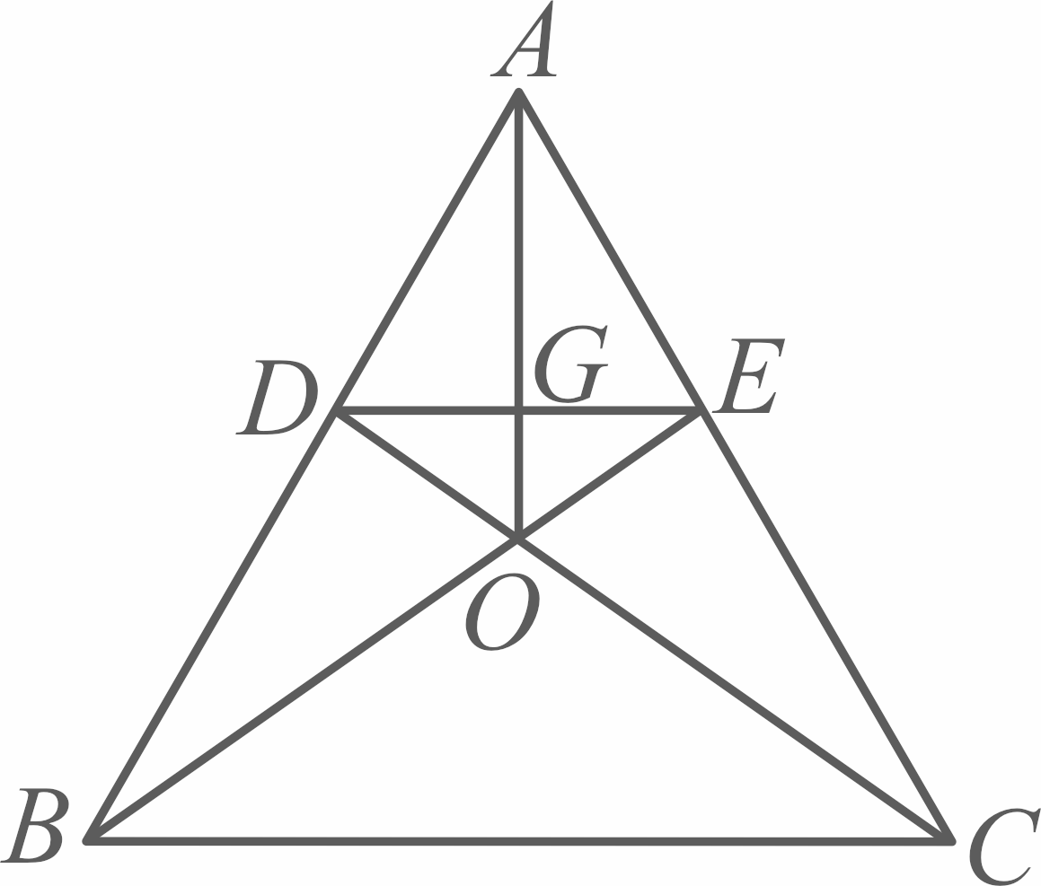
A. ①②都是真命题； B. ①是真命题，②是假命题；
C. ①是假命题，②是真命题； D. ①②都是假命题．
【答案】A
【解析】
【分析】本题考查等边三角形的判定和性质，全等三角形的判定和性质，中垂线的判定，证明，得到，再证明，得到，进而得到垂直平分，判断①，反证法判断②．
【详解】解析：①三角形等边三角形，
∴，
，
∴，
∴为等边三角形，
∴，
∴，
又∵，，
∴，
，
∵，，
，
，
为中垂线上的点，
∵，
∴为中垂线上的点，
∴垂直平分，
为中点；
所以①为真命题；
假设与不平行，作，与交于点，作，则：，，
∵，
∴，
∵是的一个外角，
∴，即：，与矛盾，
∴假设不成立，
∴；故②为真命题．
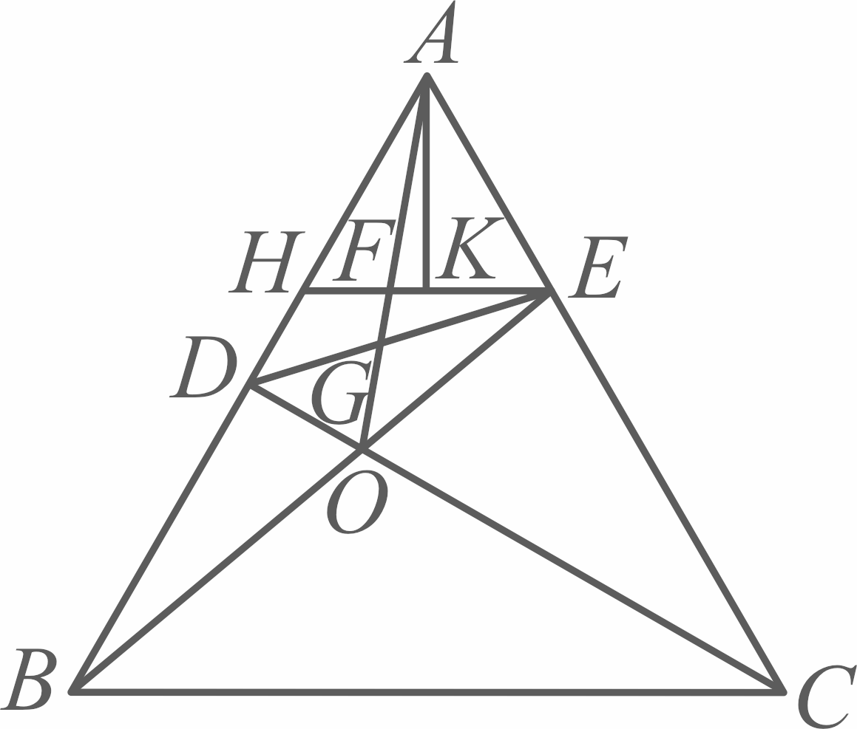
故选A．
二、填空题：（本大题共12题，每题4分，满分48分）
7. 计算：______．
【答案】
【解析】
【分析】本题考查分数指数幂的运算，掌握运算法则是解题关键．
将化为进行计算．
【详解】解：，
故答案为：2．
8. 因式分解：______．
【答案】
【解析】
【分析】本题考查的是用提公因式法、平方差公式分解因式，能够熟练掌握因式分解的方法是解题的关键．先提取公因式，再用平方差公式来分解因式．
【详解】解∶ ．
故答案为∶ ．
9. 根据电影发行方的数据，截至2025年2月18日12时电影《哪吒2》以亿的票房高居春节档票房冠军，数据亿元用科学记数法表示为______元．
【答案】
【解析】
【分析】用移动小数点的方法确定a值，根据整数位数减一原则确定n值，最后写成的形式即可．
本题考查了科学记数法表示大数，熟练掌握把小数点点在左边第一个非零数字的后面确定a，运用整数位数减去1确定n值是解题的关键．
【详解】解：亿用科学记数法表示为，
故答案为：．
10. 函数的定义域是____________．
【答案】
【解析】
【分析】本题考查了分式有意义的条件、求函数的定义域，根据分式有意义的条件得出，求解即可．
【详解】解：要使分式有意义，则分母，
即，
∴函数的定义域是，
故答案为：．
11. 方程的解是______．
【答案】
【解析】
【分析】本题考查的知识点是解无理方程、解一元二次方程、二次根式的性质，解题关键是熟练掌握解无理方程．
先将无理方程转化为一元二次方程，求解后再结合二次根式的性质判断后即可得解．
【详解】解析：，
，
∴，
经检验是原方程增根，舍去；
所以原方程根为．
12. 已知关于的方程有两个相等的实数根，那么的值是______．
【答案】
【解析】
【分析】本题考查了一元二次方程根的情况与判别式的关系．若一元二次方程有两等根，则根的判别式，建立关于m的方程，求出m的取值．
【详解】解：∵关于x的方程有两个相等的实数根，
∴Δ=，
∴．
故答案为：．
13. 已知在直角梯形中，，，，，，那么梯形的周长为______．
【答案】##
【解析】
【分析】本题考查了直角梯形，矩形的判定与性质，解直角三角形，正确地作出辅助线是解题的关键．过D作于H，可证四边形是矩形，根据矩形的性质得到，，求得，从而，得到，于是得到结论．
【详解】解：过D作于H，则，
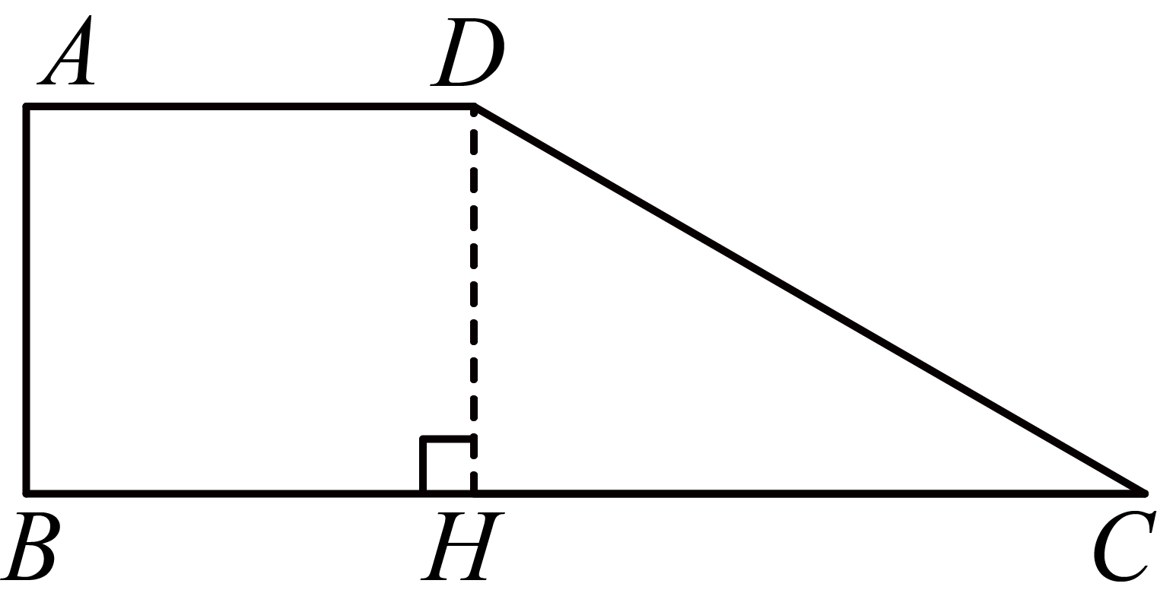
∵，，
∴，
∴，
∴四边形是矩形，
∴，
∵，
∴，
∵，
∴，
∴，
．
故答案为：．
14. 为了了解学生在家做家务情况，某校对部分学生进行抽样调查，并绘制了如图所示的频数分布直方图（每组数据含最小值，不含最大值）．如果该校有1500名学生，估计该校平均每周做家务的时间少于2小时的学生人数约是______人．
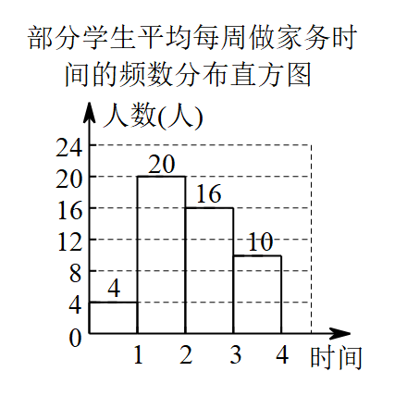
【答案】
【解析】
【分析】根据样本估计总体，用乘以做家务的时间少于2小时的学生人数的占比即可求解．
【详解】解：如果该校有1500名学生，估计该校平均每周做家务的时间少于2小时的学生人数约是，
故答案为：．
【点睛】本题考查了样本估计总体，频数分布直方图，熟练掌握样本估计总体是解题的关键．
15. 已知：如图，在中，是边的中点，与对角线相交于点．如果，，那么______（用含、的式子表示）．
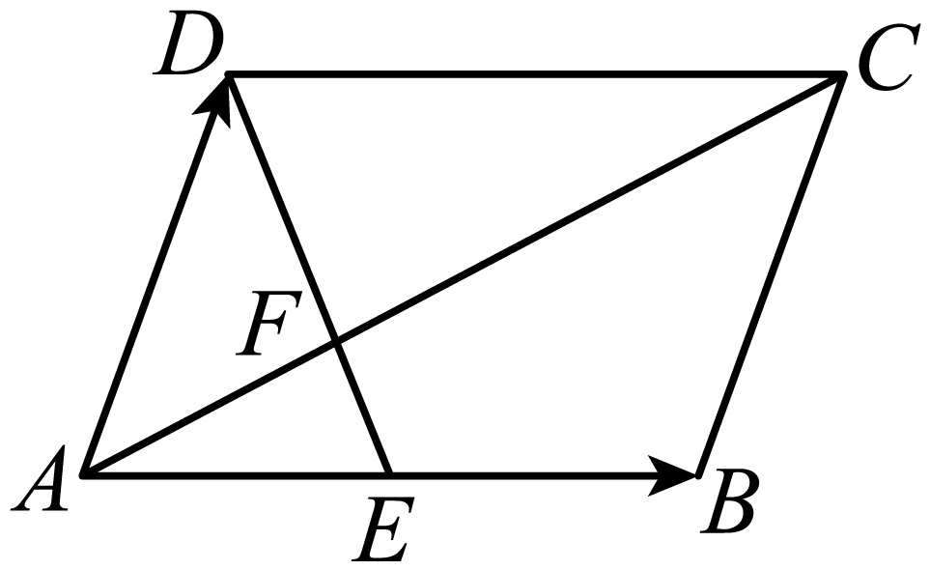
【答案】
【解析】
【分析】本题考查了平面向量的知识，解答本题的关键是先确定各线段之间的关系．
先求出的值，再根据求，即可得出答案．
【详解】解：在中，是边的中点，
，
又∵，，
，
故答案为：．
16. 一个不透明的布袋中原来装有大小相同的红色和白色小球共8个，其中红色小球3个，要想从中随机抽取一个，使抽到红色小球的概率为，只需往布袋里加入______个红球．
【答案】2
【解析】
【分析】本题主要考查了概率的应用、分式方程的应用等知识点，审清题意、根据概率公式列出分式方程是解题的关键．
设需往布袋里加入个红球．再根据题意列分式方程期间即可．
【详解】解：设需往布袋里加入个红球．
由题意可得：，解得：．
经检验，是分式方程的解．
答：需往布袋里加入2个红球．
故答案为2．
17. 已知等腰三角形的底边长为8，它的外接圆半径为5，那么圆心到腰的距离为______．
【答案】或
【解析】
【分析】本题考查了垂径定理：垂直于弦的直径平分这条弦，并且平分弦所对的两条弧．也考查了勾股定理．根据题意画出图形，应注意底边BC与圆心可能存在两种位置关系可能．
【详解】解：①如图：过点作于点，
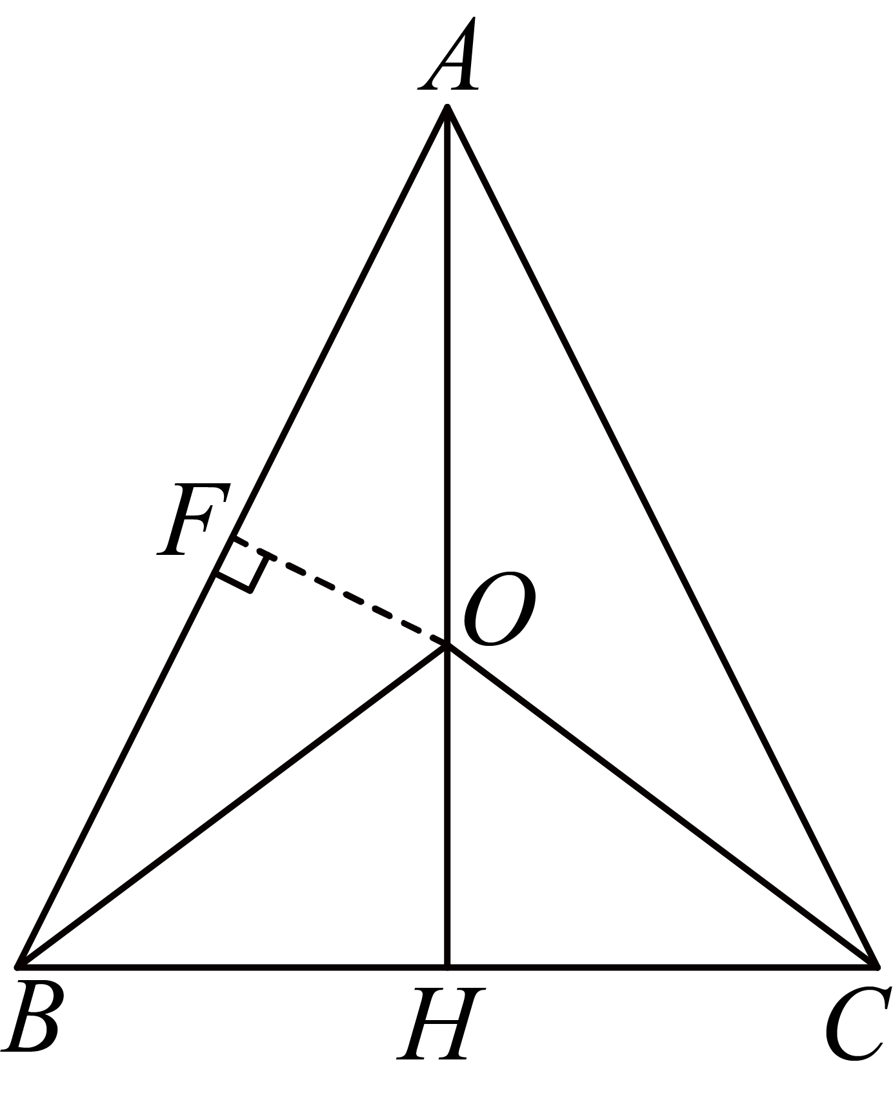
由题意可得，
在中，
∴
中，
∴
在中，；
②如图，过点作于点，
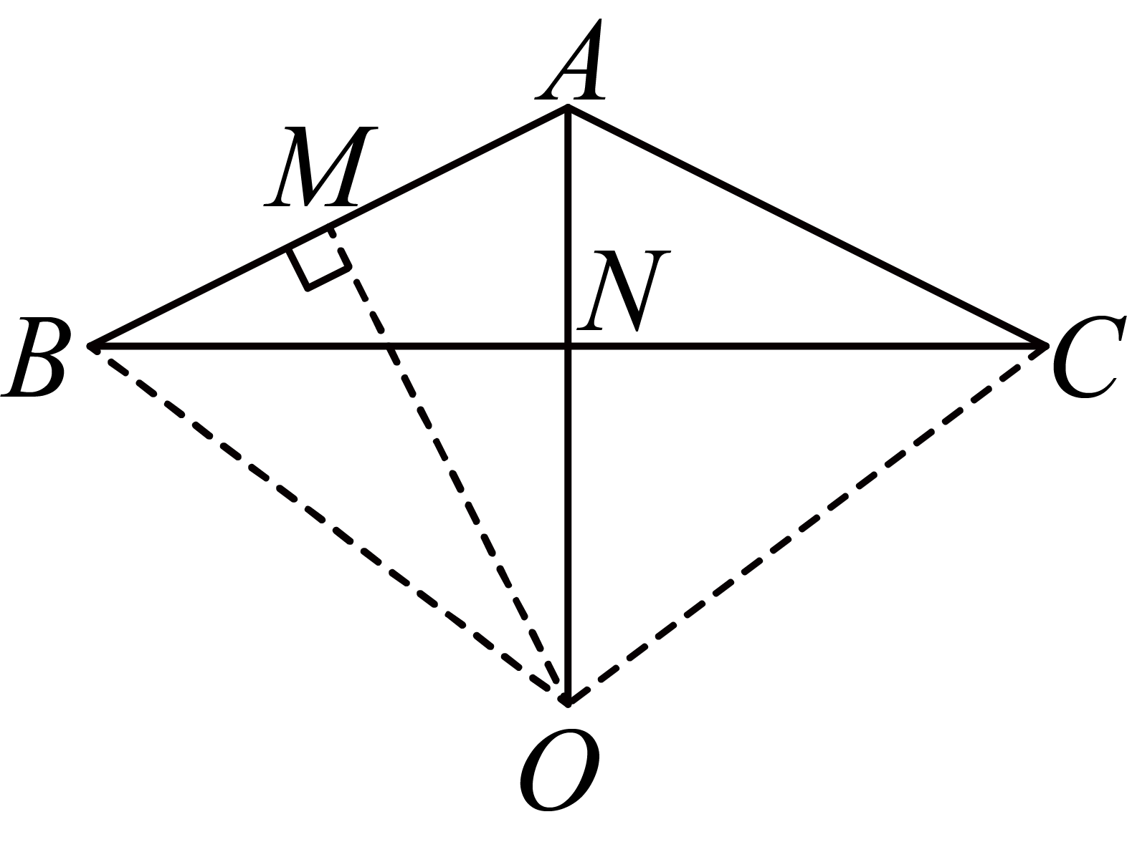
，
在中，
∴
在中，
∴
在中，；
综上：圆心到腰的距离为或．
故答案为：或
18. 如图，在中，，点是的中点，将线段绕点逆时针旋转，点落在边延长线上的点处，连接，与边交于点，，，那么的长为______．
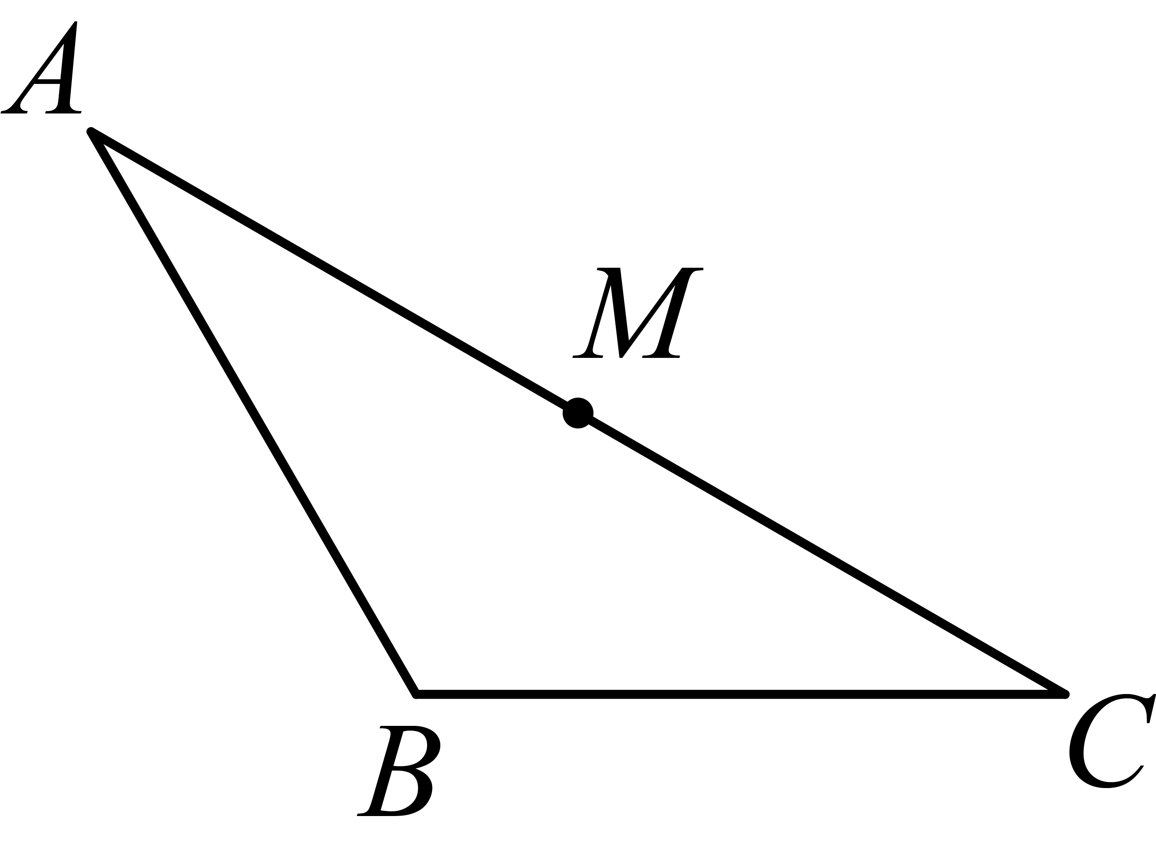
【答案】##
【解析】
【分析】过作交延长线于，证明，得出，设，则，则，证明，得出，根据，得出，即，求出k值，即可得出答案即可．
【详解】解析：如图：过作交延长线于，
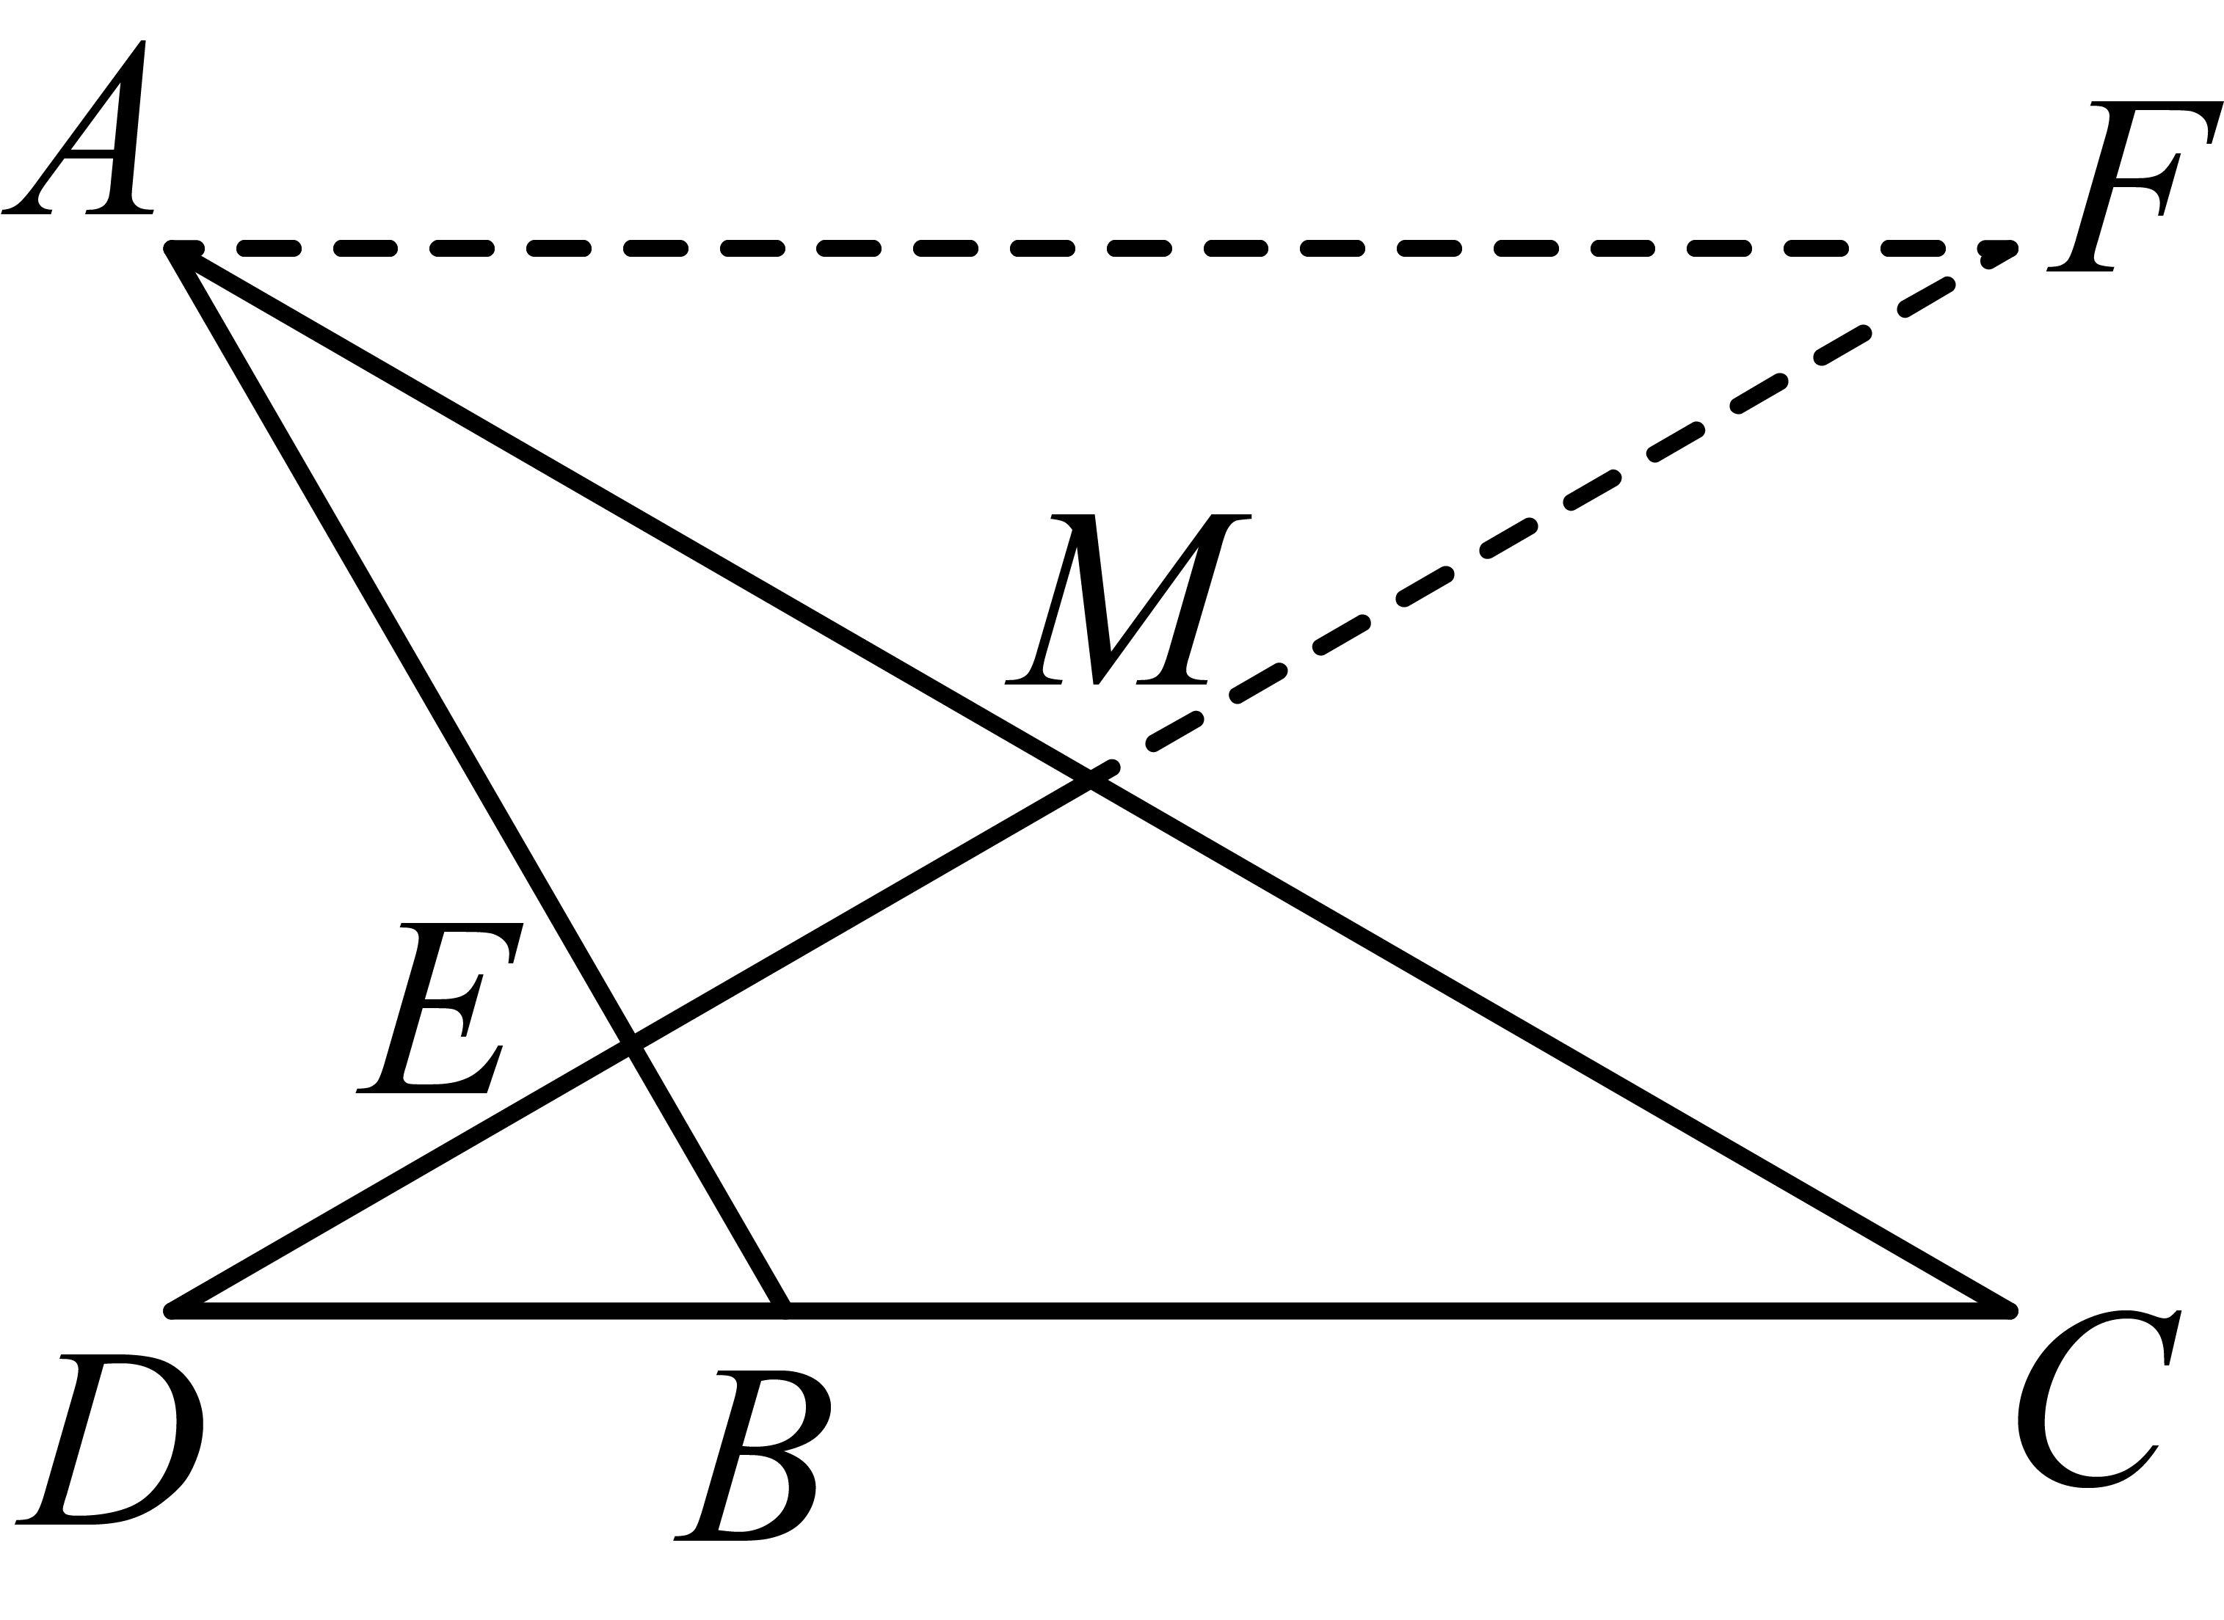
根据旋转可知：，
∵点M为的中点，
∴，
∴，
∴，
∵，
∴，
，
，
，
，
设，则，则，
∵，
∴，，
∵，
∴，
∴，
∴，
∵，
，
∴，
解得：或（舍去），
．
故答案为：．
【点睛】本题主要考查了相似三角形的判定和性质，三角形全等的判定和性质，平行线的性质，等腰三角形的判定和性质，旋转的性质，解题的关键是熟练掌握相关的判定和性质．
三、解答题：（本大题共7题，满分78分）
19. 先化简：，再求当时此代数式的值．
【答案】，
【解析】
【分析】本题考查了分式的化简求值，分母有理化．原式括号中两项通分并利用同分母分式的减法法则计算，同时利用除法法则变形，约分得到最简结果，把x的值代入计算即可求出值．
【详解】解：
，
当时，原式．
20. 解不等式组
【答案】
【解析】
【分析】本题主要考查了解一元一次不等式组，先求出每个不等式的解集，再根据 “同大取大，同小取小，大小小大中间找，大大小小找不到（无解）”求出不等式组的解集即可．
【详解】解：解①得：，
解②得：，
．
21. 如图，在中，为中线，平分，且，分别交、于点、，，交于点，，．
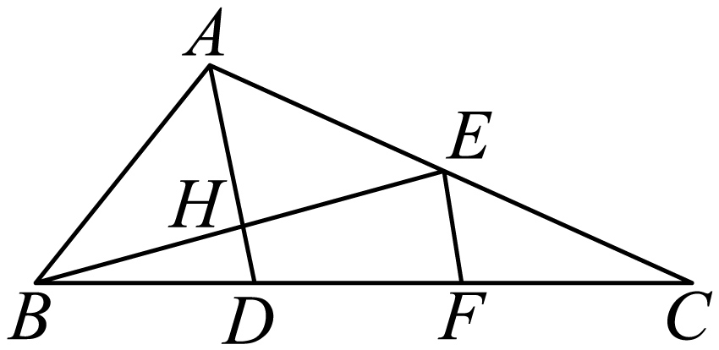
（1）求的长；
（2）求的值．
【答案】（1）
（2）
【解析】
【分析】（1）先根据三角函数计算出，，从而得到，结合角平分线得到，即可得到答案；
（2）根据垂直得到，从而得到，，即可得到答案．
【小问1详解】
解析：，，
，，
∴，
∵平分，
∴，
；
【小问2详解】
解：为中线，
为中点，
，，
∴，
∴，
∴
为中点，
，
同理可得，，
，
，
∵，
，
．
【点睛】本题考查解直角三角形及三角形相似的判定与性质，解题的关键是根据题意找到直角三角形，合理的应用三角函数．
22. 一个数学兴趣小组尝试探究一次函数图象与两坐标轴所围成三角形面积的问题．为了较为全面地研究这个问题，他们准备把它分成两种类型问题来分别进行研究：
类型I：一条直线（、都不为0）与两条坐标轴所围成的三角形面积大小；
类型II：两条直线和（、，且都不为零）与坐标轴所围成的三角形的面积、直线与两条坐标轴所围成的三角形面积、直线与两条坐标轴所围成的三角形面积之间的关系．
小组成员认为第一类问题只要将直线与两坐标轴的交点坐标分别求出来，就能解决；而第二类的问题需要根据两个函数和符号的不同情况，分别进行研究，才能得出相应的结论．
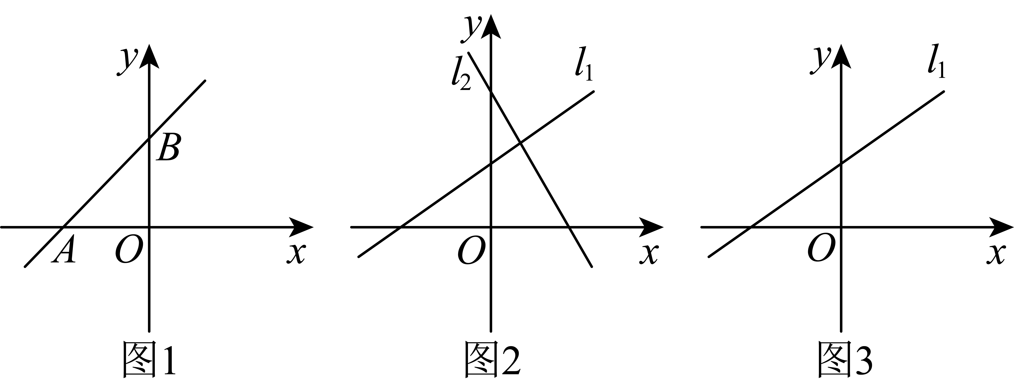
（1）如图1，请你帮助小组求出的面积（用含和的式子表示）．
（2）将直线与两条坐标轴所围成的三角形面积记为，直线与两条坐标轴所围成的三角形面积记为，直线、和轴所围成的三角形面积记为，它们和轴所围成的三角形面积记为．
①在图2中已经画出了直线和大致图象的一种情况，那么关于这两个一次函数的和符号选项正确的是______．
A．，，， B．，，，
C．，，， D．，，，
此时、、和之间的关系式是______．
②如图3，保持直线不变，改变直线中和的符号（不考虑和的大小），请在图中画出直线的大致图象，此时、、和之间的关系式是______．
【答案】（1）
（2）①D，；②．
【解析】
【分析】本题考查了函数与不等式的关系，掌握函数的性质和三角形的面积公式是解题的关键．
（1）根据三角形的面积公式求解；
（2）①根据一次函数的性质求解；
②根据三角形的面积的和差求解．
【小问1详解】
解：当时，，
当时，，解得：，
∴，，
∴；
【小问2详解】
解：①观察图形得：经过一二三象限，经过一二四象限，
∴，，，，，
故选：D；，
②∵，，
∴图象如下：
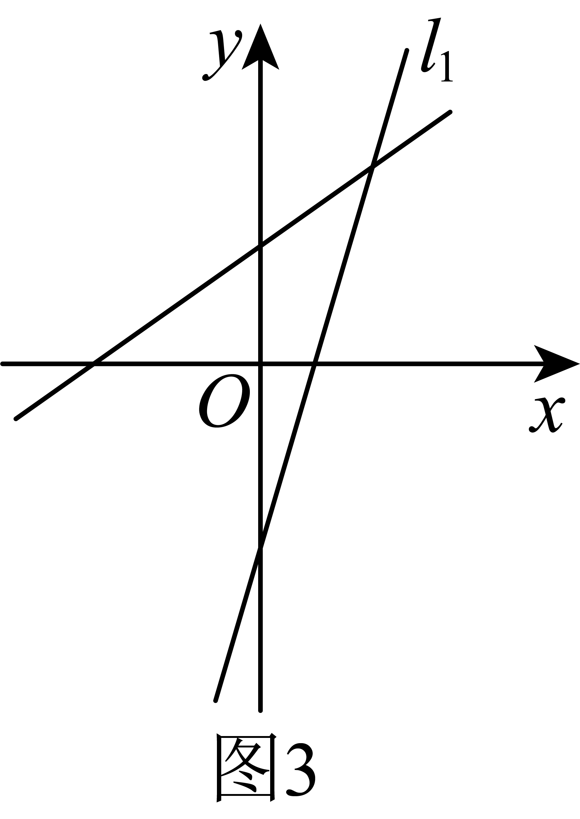
由图象得：．
23. 已知，如图：在平行四边形中，对角线交于点，点是边延长线上一点，连接，交于点，交于点．
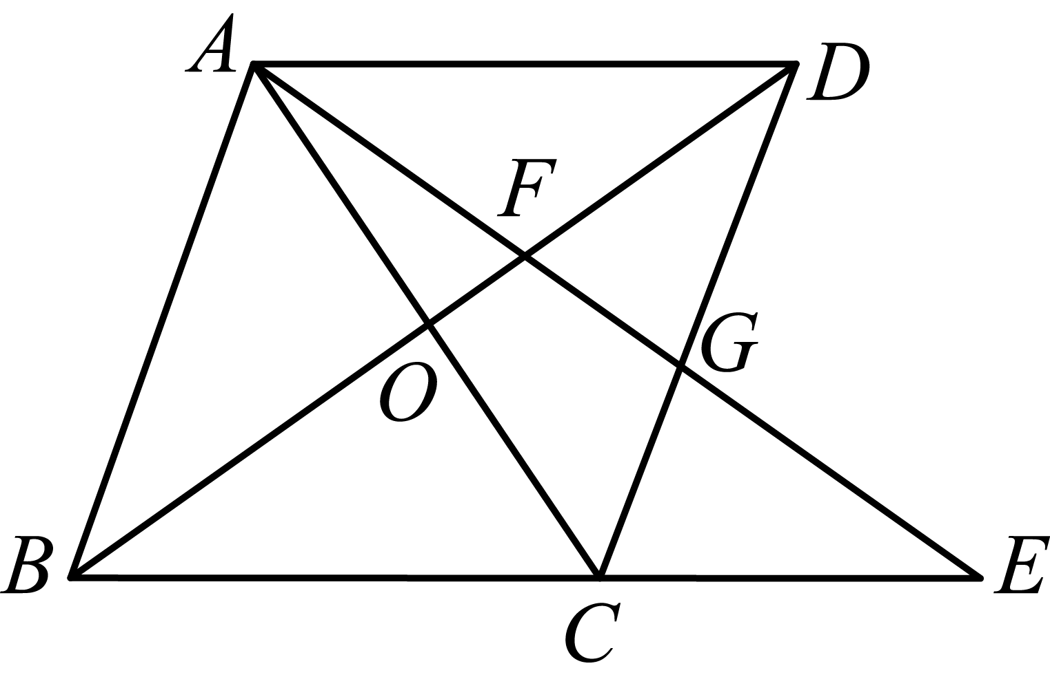
（1）求证：；
（2）连接，如果，求证：四边形是菱形．
【答案】（1）见解析 （2）见解析
【解析】
【分析】本题考查平行四边形的性质，相似三角形的判定和性质，等腰三角形的判定和性质，菱形的判定．本题的综合性较强，解题的关键是证明三角形相似．
（1）证明，，得到，，进而得到，即可得证；
（2）证明，推出，进而得到，即可得证．
小问1详解】
证明：∵平行四边形中，
∴，，
∴，，
∴，，
∴，
∴；
【小问2详解】
解：如图：∵，
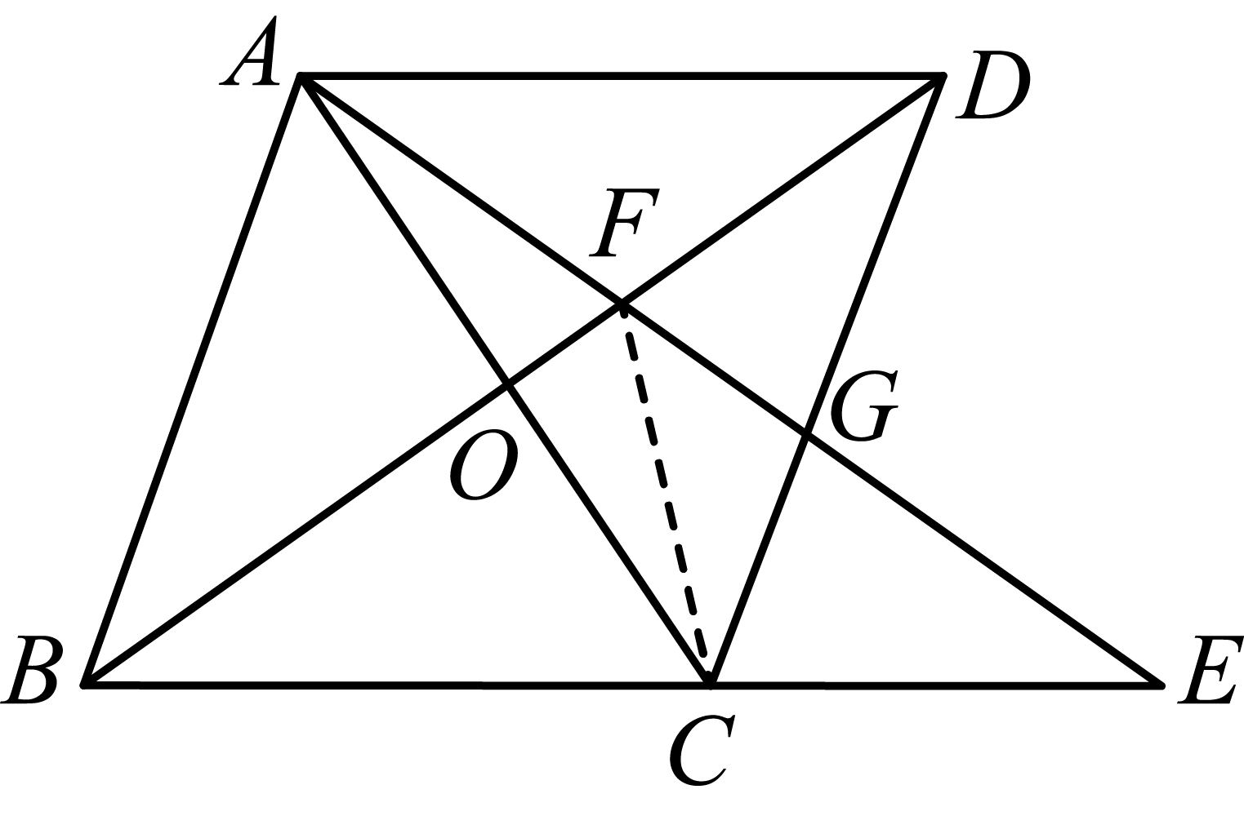
∴，
∵，
∴，
∵，
∴，
∴，
∴，
∵
∴，
∵平行四边形中，对角线、交于O，
∴，
∴，即：，
∴平行四边形是菱形．
24. 定义：如果一条抛物线的顶点坐标满足条件，那么称该抛物线为“优雅”抛物线．例如：抛物线的顶点坐标为，此时由于，，顶点坐标符合定义的条件，所以这条抛物线是“优雅”抛物线．
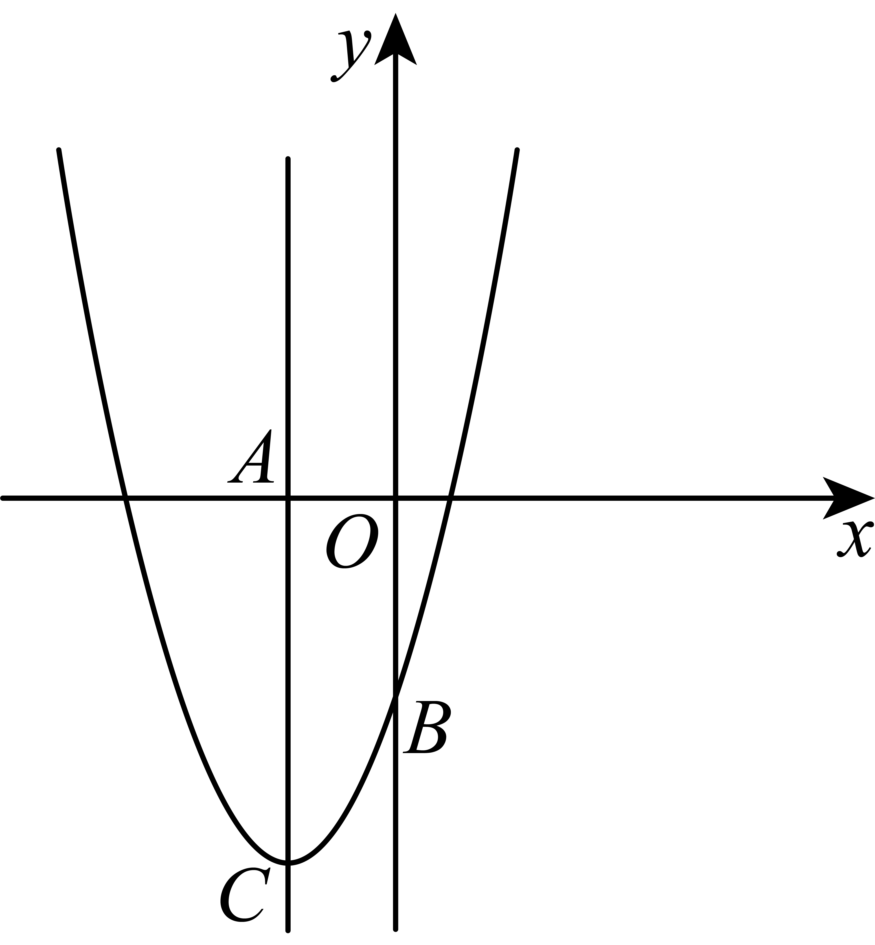
（1）如果抛物线是“优雅”抛物线，求的值．
（2）如图，把（1）中的抛物线向下平移得到抛物线，抛物线与轴负半轴交于点，顶点为点，对称轴与轴交于点．
①点在延长线上，点是轴上一点，且四边形是矩形，求点的坐标．
②如果抛物线为“优雅”抛物线，它的顶点在轴上，抛物线与交于点，且，求抛物线的解析式．
【答案】（1）
（2）①；②
【解析】
【分析】（1）抛物线的对称轴为直线，则顶点坐标为，即可求解；
（2）①由点的坐标得，直线的表达式为，可得，四边形是矩形，由解得，进而可得，，由于是的中点，从而求出点坐标；
②抛物线为“优雅”抛物线，求出，由于，可得，结合，求出，联立与，求得坐标，进而求出的解析式．
【小问1详解】
解：抛物线的对称轴为直线，则顶点坐标为，
即，
；
【小问2详解】
解：①如图：由（1）知，点，设，
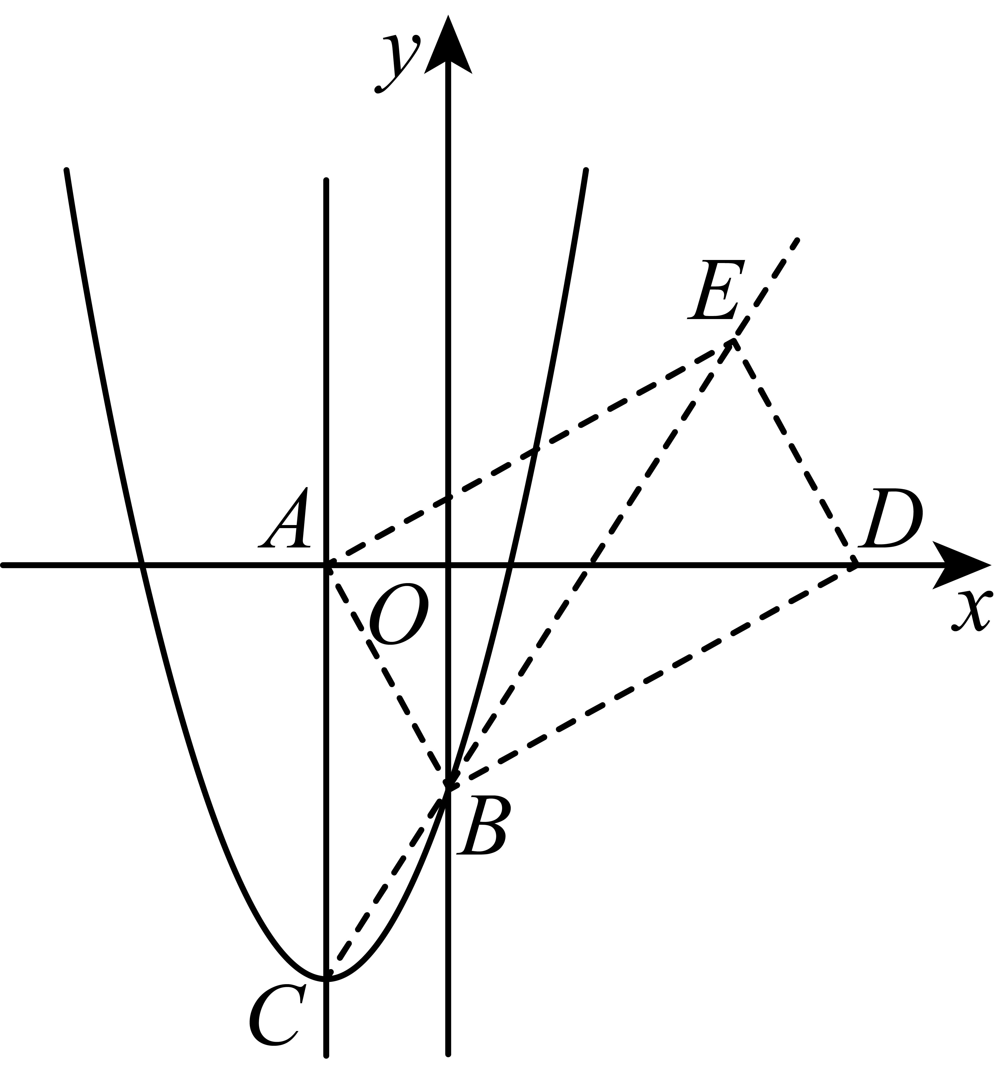
，，，
，
，
四边形是矩形，
，
，
，
，，
，
②，
，
，
，
，
，
，
，，
解方程组，得，，
将代入得：，
解得
，
【点睛】本题考查了二次函数综合运用，涉及到新定义、图象的平移、一次函数的图象和性质、平行四边形的性质等，利用新定义确定函数表达式是解题的关键.
25. 如图，在中，直径长为，弦的长为8，点是上一点，过点作的垂线交直线于点．
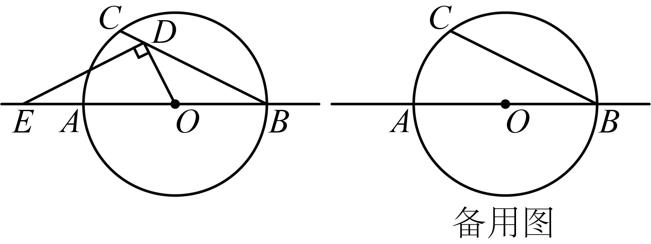
（1）求的正切值．
（2）当与相似时，求的长．
（3）以点为圆心，长为半径画，试根据线段的长度情况探究和的位置关系．
【答案】（1）；
（2）；
（3）当时，内含于；当时，圆与圆内切；当或时，与相交．
【解析】
【分析】（1）连接，由直径所对的圆周角是直角得到，利用勾股定理求出的长，再根据正切的定义可得答案；
（2）分在的左侧和在的右侧两种情况，讨论求解即可；
（3）如解析图示中，求出圆与圆内切时，，再求出时，，据此分，，三种情况讨论求解即可．
【小问1详解】
解；如图所示，连接，
∵是的直径，
∴，
∵，
∴，
∴，即；
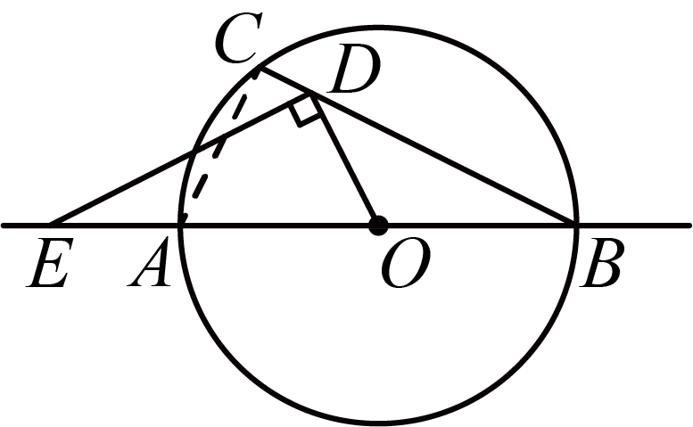【小问2详解】
解：如图：当在的左侧时；过作，
∴，
∴，
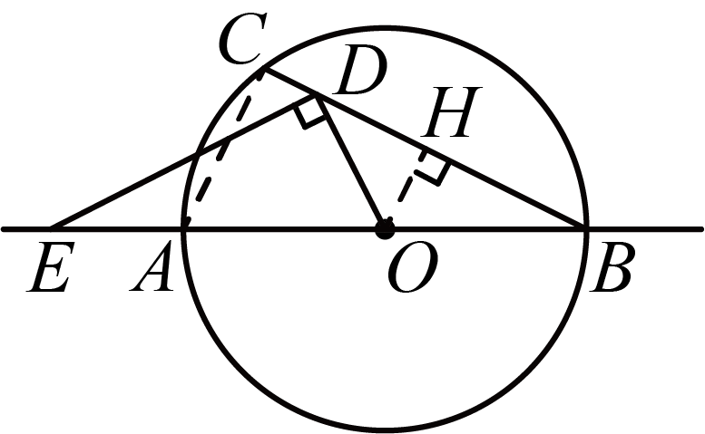
设，则
与相似，
，
，
∵，即，
∴，即，
∴，
∵，
，
，即
解得（已检验，符合题意）
；
如图：当在的右侧时；
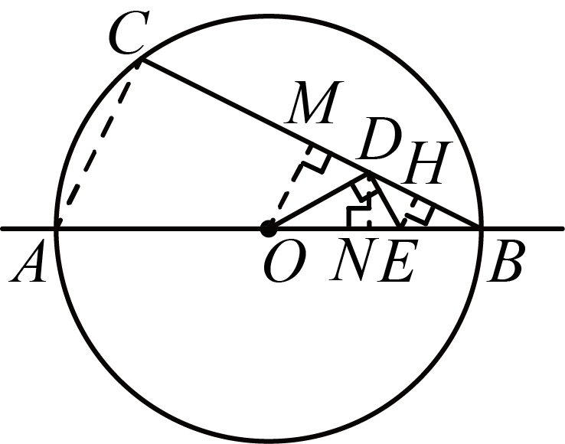
过作于，过过于，过作于，
则，
∴，
∴，
∴，
∵，
∴，
∵与相似，
∴，
设，则，
在中，，
∴，
∴，
在中，，
∴，，
∴，
，
，
综上：；
【小问3详解】
解：如图，当圆与圆内切时，则，
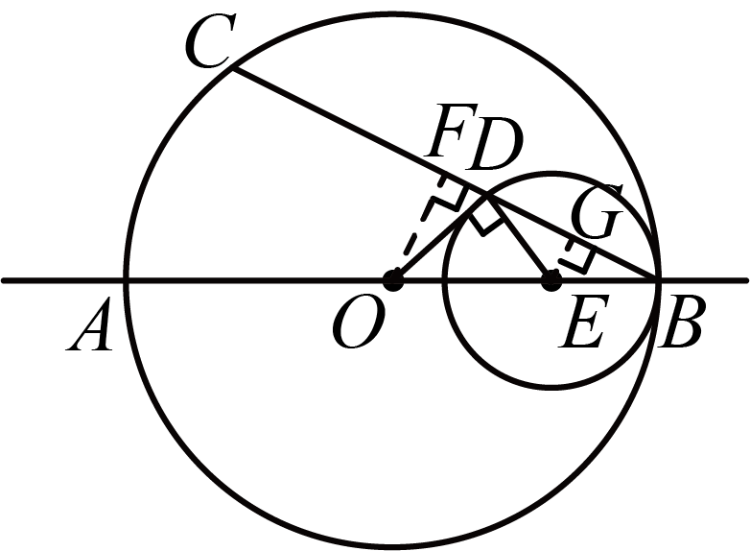
过作于，过过于，
同（2）可证明，
∵，
∴，
∴，
∴
如图，当时，在内切的基础上，点D会更靠近点B，即此时一定有，
∴，
∴内含于；
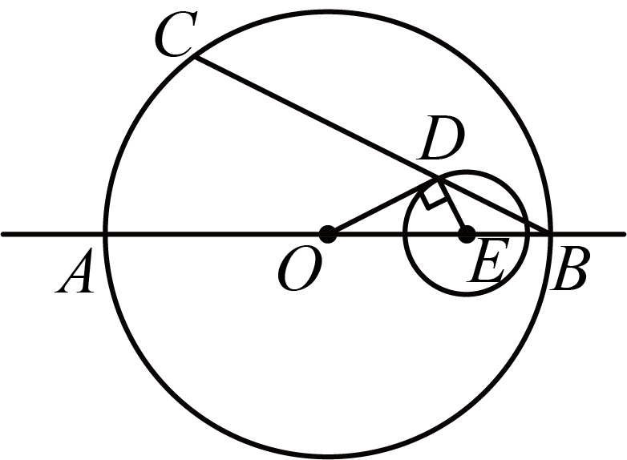
如图，过点O作交于T，则，
∴；
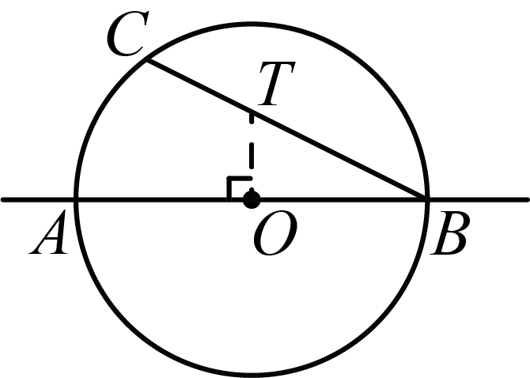
如图，当时，，则一定有，
∴与相交；
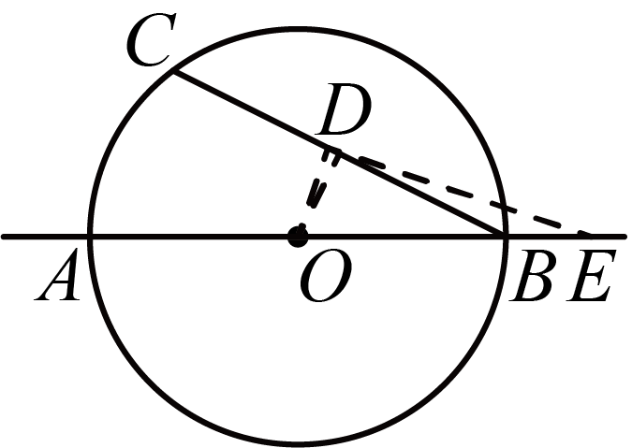
当时，如图，
∵，
∴，
∴与相交；
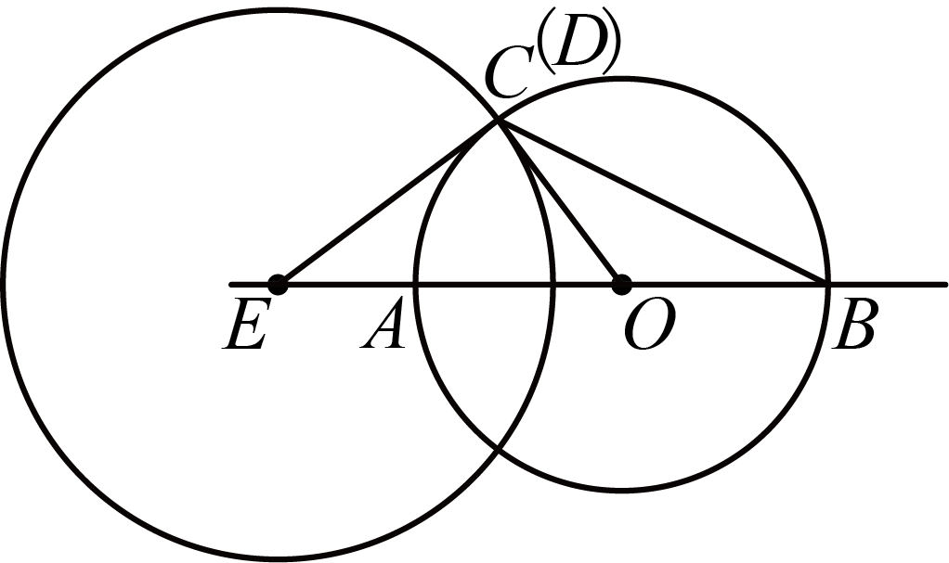
综上所述，当时，内含于；当时，圆与圆内切；当或时，与相交．
【点睛】本题主要考查了圆与圆的位置关系，相似三角形的性质，解直角三角形，勾股定理，角平分线的性质等等，利用分类讨论的思想求解是解题的关键．

